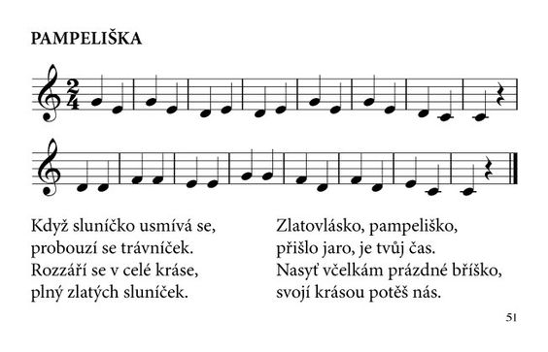

Zdroj: <https://www.pinterest.de/pin/633387426971293/>

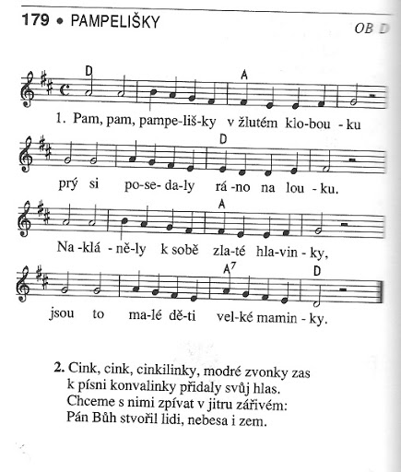

Zdroj : <https://www.katechetiolomouc.cz/ke-stazeni/materialy/katecheze-deti/hry-pisne/ukazovaci-pisnicky/>

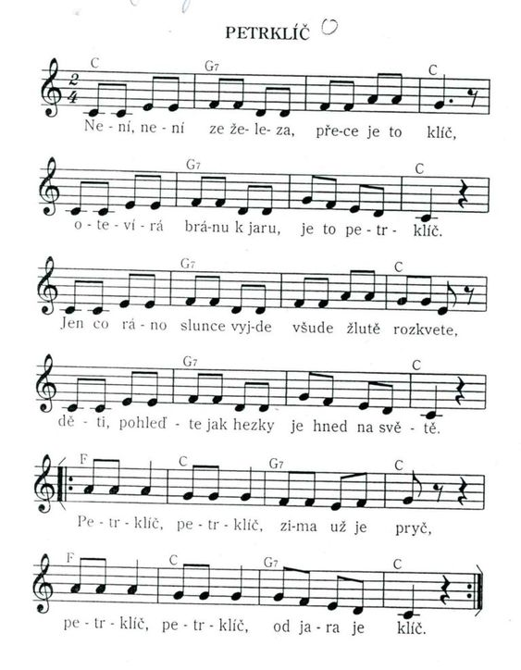

Zdroj: <https://www.pinterest.de/pin/376543218842866276/>

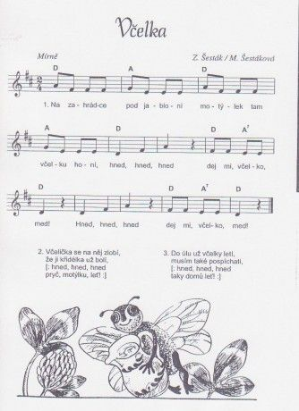

Zdroj: <https://www.pinterest.de/pin/21532904447635705/>